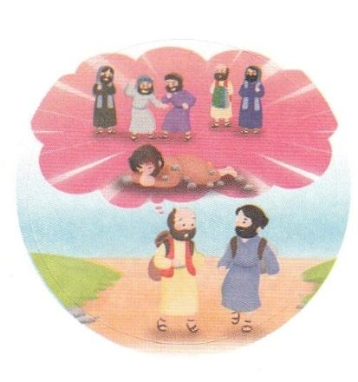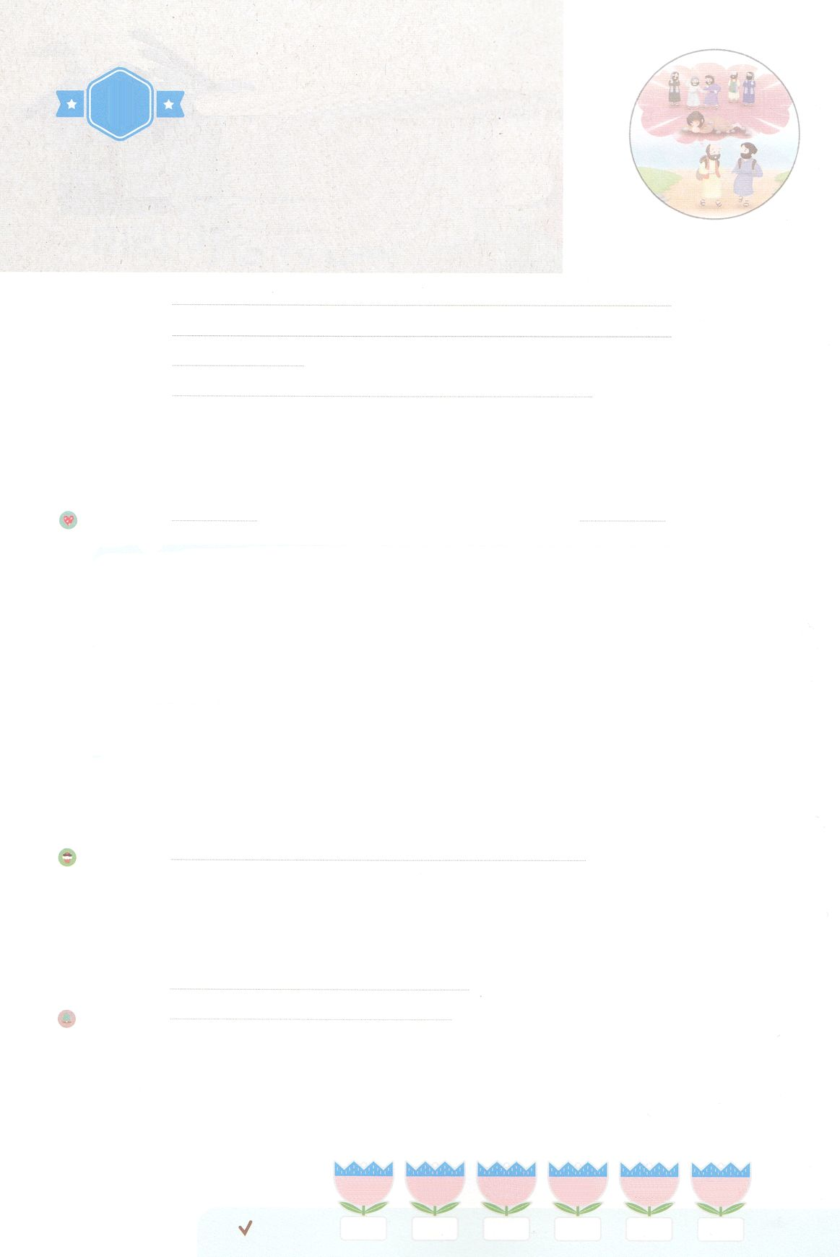

わたしを　あいしてくださる　かみさまに

さいこうの　えいこうを　ささげましょう

しょだいきょうかいが

あらかじめ　もっていた　じこくひょう

―けいやくに　しゅうちゅうしよう

まいにち

れいはい

れいはいはさいこうのしゅくふく

いのり　　　　　　　　　　　　　　　　　　　　　　　　　　　　　　　　　　　　　　　　　　しかいしゃ

しとしんじょう　　　　　　　　　　　　　　　　　　　　　　　　　　　　　　　　　　　　　　みんなで

さんび　　　　　　　　　　しんさんびか585ばん（きゅう384ばん）「かみはわがとりで」、ゆめのあしあと（2020ねんこどもさんび)

せいしょ　　　　　　　　　　　　　　　　　　　　　　　　　　　　　　　　　　1:14

**1:14**このたちは、たちやイエスのマリヤ、およびイエスのたちとともに、みなをわせ、りにしていた。

みことば　　 しょだいきょうかいが　あらかじめ　もっていた　じこくひょう―ただ　せいれいの　ちから　　しかいしゃ

　よみがえられたイエスがたちに、さいごのみことばをえられました。

ただが**むとき**、をけて、**のてにまで**イエス・キリストのとなると

われたのです。このみことばを**たち**がにめました。みことばをにめて、

みことばを**えて**いました。それが、です。

　そうしていたら、どおりがみました。イエスのみことばどおりに、いろいろなのがキリストをじました。、いローマまでがべえられました。

　のたちのように、のにのみことばをめましょう。はが

にしてるとき、どんなでもれないをくださいます。

いのり　　　　　　　　　　　　　　　　　　　　　　　　　　　　　　　　　いっしょに　おおきなこえで

いのりましょう

かみさま　ありがとうございます！　ただ　キリスト、ただ　せかいふくいんかに　しゅうちゅう

しますように。いきておられる　イエス・キリストの　みなによって　おいのりします。

アーメン

しゅのいのり　　　　　　　　　　　　　　　　　いっしょに　しゅのいのりを　いのって　れいはいを　おえましょう

フォーラム　　　　　　　　　　　　　　　　　　きょうの　みことばを　きいて　パパとママと　はなしを　しましょう

　　　　12日　　　　 13日　　　　14日　　　　 15日　　　　16日　　　　　17日

まいにち

　　　　　　　　　　　　 チェックしよう　 げつよう　　　かよう　　　すいよう　　　もくよう　　きんよう　　　 どよう

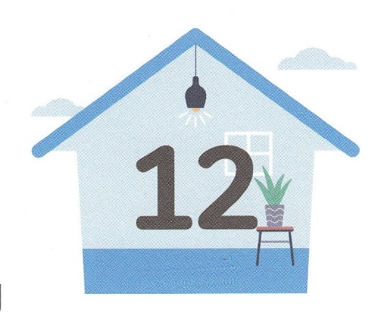

１３３とは、みことばを　１にち　３かい　３かいずつ　よめば

　　　　　　　　いっしゅうかんに　おぼえることが　できるという　いみです。

あまくて　ふしぎな　かみさまの　みことばを　まいにち　よみましょう。

よく　みえる　ところに　はっておいて　いっしゅうかん

くりかえし　よんで　みことばを　おぼえましょう

あま～い

１３３

みことば　あんしょう

**げつようび**

**このひとたちは、**

**ふじんたちや**

**イエスの　はは　マリヤ、および**

**イエスの　きょうだいたちと**

**ともに、みな　こころを　あわせ、**

**いのりに　せんねんしていた。**

しと１しょう14せつのみことば

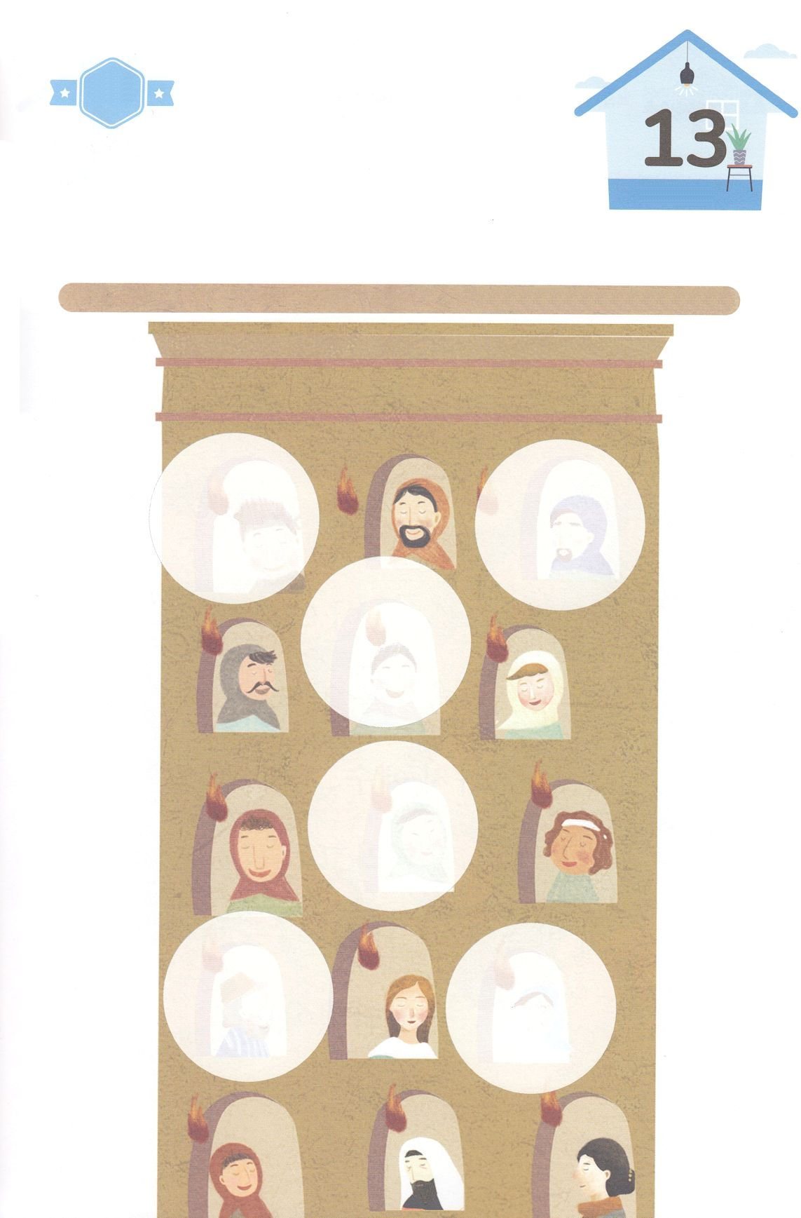

ちがいを　みつけよう

　　　しょだいきょうかいの　しんとたちは　よみがえられて　てんに

　　　のぼられた　イエスさまの　みことばを　にぎって　ただ　いのりに

　　　しゅうちゅうしました。　したの　えの　あいた　ところに

　　　つぎの　ページから　あう　えを　きりぬいて　はりましょう。

ちょきちょき

きって　はろう

**かようび**

じゅんびするもの┃はさみ、のり、つぎのページ

はるところ

はるところ

はるところ

はるところ

はるところ

はるところ

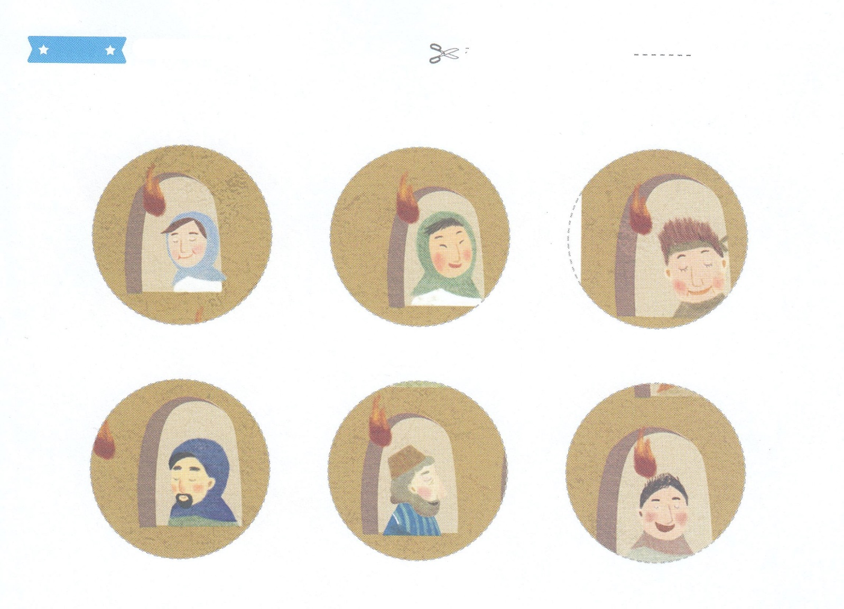

　ふろく　　　　　　　　　　　　　　　　　　　　　　　　　　　　　　きりぬいて　つかってください

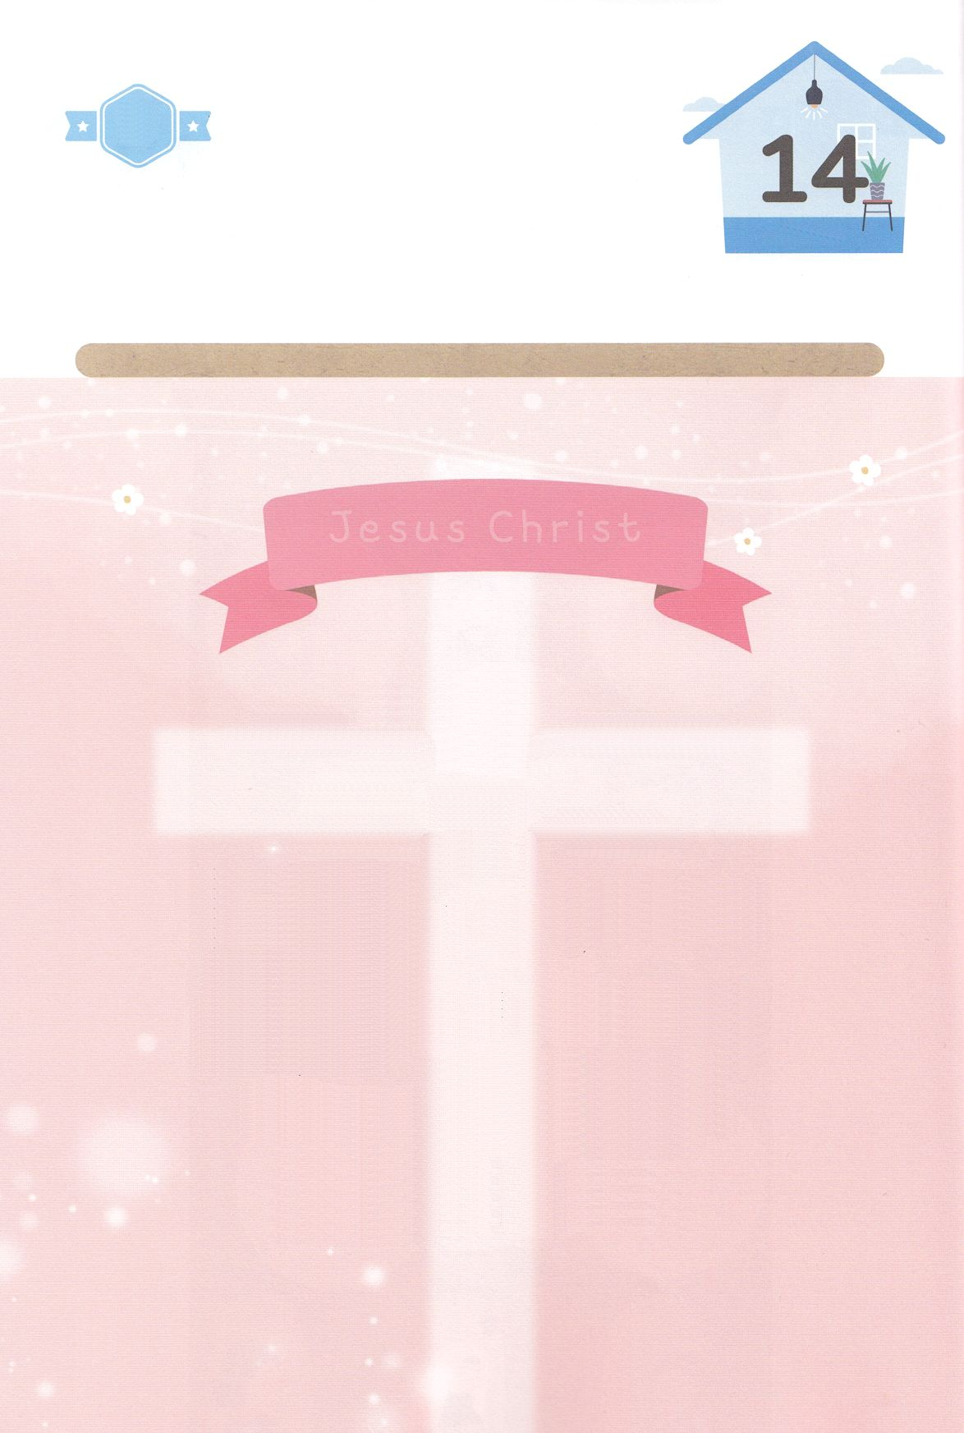

かくしんの　ないようを　こころに　きざみましょう

きょうも　パパとママと　いっしょに　れいはいしましょう。

きょうの　みことばで　じゅうような　たんごを　もういちど

かんがえてみましょう。

したの　ないようを　よんで　じゅうような　たんごを

なぞって　かきましょう。

はーい！

わたしです！

かくしんさがし

**すいようび**

ただ　せいれい　が　のぞむとき、

ちから　を　うけて、

ち　の　はて　にまで

イエス・キリストの

しょうにん　と　なると

いわれたのです。

この　みことばを　でしたち　が

こころ　に　とめました。

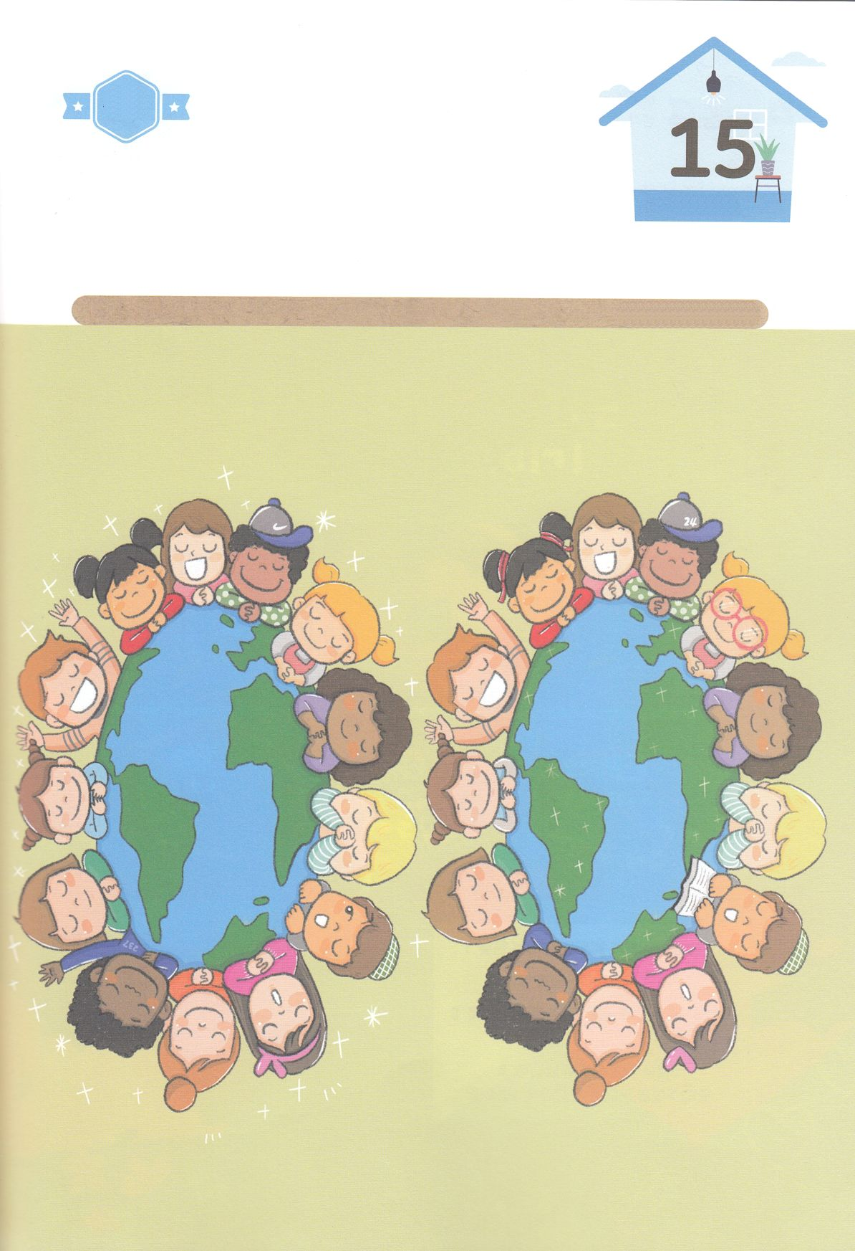

かくれている　えを　みつけたり　きれいに　いろを

ぬったり　しましょう

　　　　　でんどうは　かみさまを　はなれた　ひとたちに　かみのくにを

　　　　　しらせる　さいこうの　プレゼントです。　ぜんせかい　２３７かこくに

　　　　　ふくいんを　つたえる　わたしを　かんがえながら　したの　２つの

　　　　　えの　ちがいを　１２こ　みつけましょう。

どこ？

さがして　いろをぬろう

ちがうところ┃12こ

**もくようび**

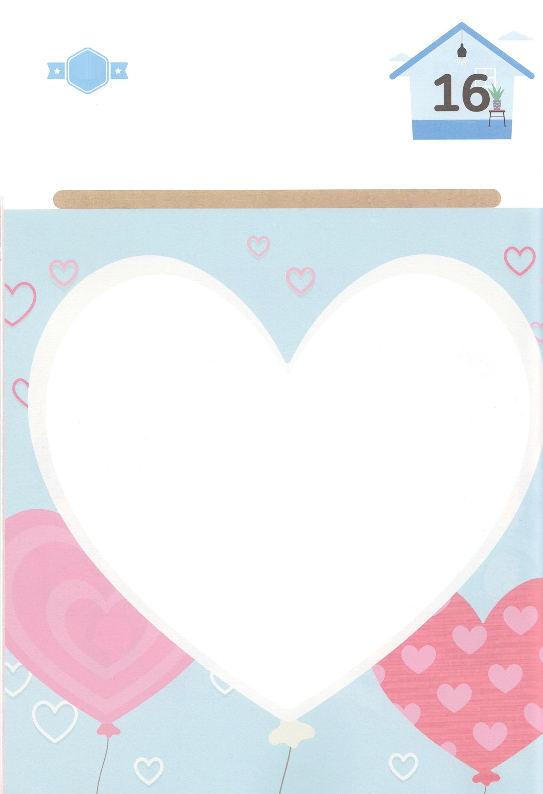

パパとママと　いっしょに　おはなしして

かみさまが　よろこばれる　かんがえ　ことば　こうどうを

えで　ひょうげんしましょう。

わたしたちの　かぞくが　こころに　いだいている　せんきょうの

ゆめは　なんでしょうか。　そのために　なにを　じゅんびしていますか。

パパやママと　はなしを　して　えか　じで　ひょうげんしましょう。

ひそひそ

ひょうげんしよう

**きんようび**

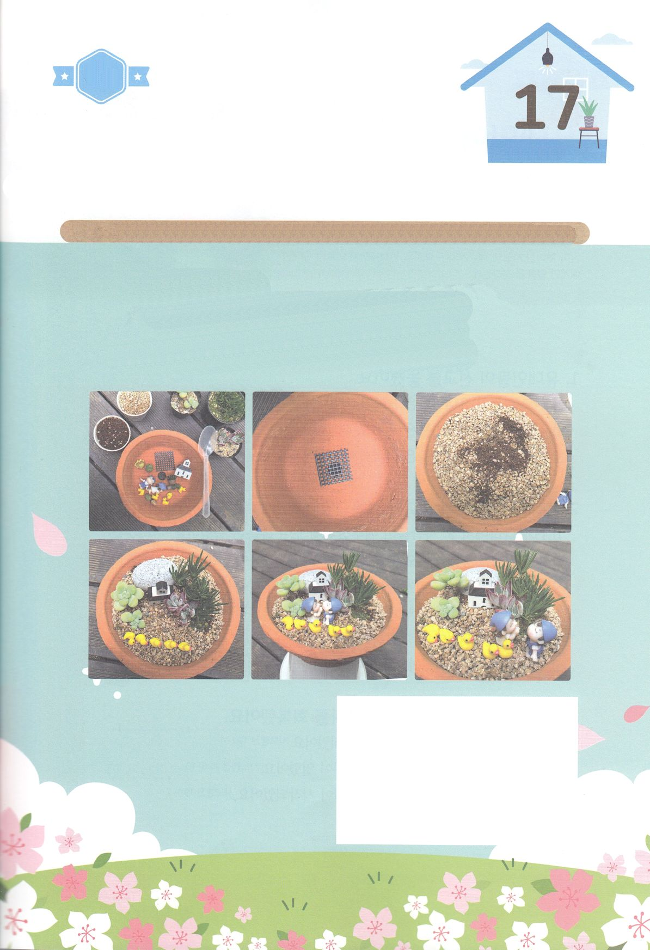

たのしい　ワークをして　いっしゅうかんの　みことばを

こころに　きざみましょう

　　　イエス・キリストを　しんじて　すくわれた　わたしは

　　　かみさまと　ともに　いるときに　いちばん　しあわせです。

　　　まことの　しあわせを　あたえてくださる　かみさまに　かんしゃして

　　　わたしと　かみさまが　ともにいる　しあわせな　そのを　つくりましょう。

パッパ

パッパ

ワーク

**どようび**

じゅんびするもの┃ひろくて　せの　ひくい　うえきばち（または　いえに　ある　つかっても　よい　うつわ）

、　　　　　　　　そこに　おく　あみ、　くさや　き、つち、いし、いろいろなフィギュア

　かみさまと　ともに　いる

しあわせな　その　つくり

１．あさくて　ひくい　うえきばちに

　　そこに　おく　あみを　いれます

２．つちを　てきとうに　いれます

３．つちに　くさや　きを　うえて　いしなどで

　　きれいに　かざりましょう。

　いろんな　くさや　きを　じゆうに　つかおう！

４．かみさまに　そうぞうされた　くさや　きが

　よく　そだつように　こころを　こめて

　　せわを　しましょう